В Управлении сельского хозяйства администрации Кизилюртовского района обсудили проблемы тепличного хозяйства

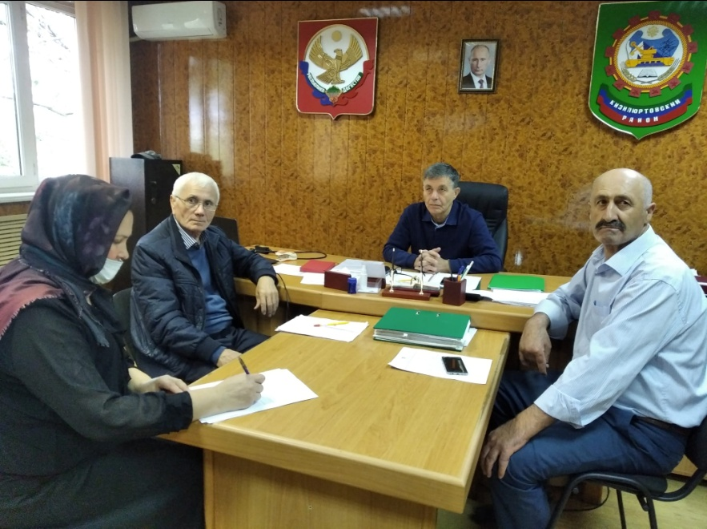

5 октября начальник Управления сельского хозяйства администрации Кизилюртовского района Али Камилов провел производственное совещание с приглашением индивидуальных предпринимателей и владельцев личного подсобного хозяйства, занимающихся выращиванием овощей закрытого грунта.
В мероприятии приняли участие заместитель главы администрации района Мадина Алисултанова, начальник отдела инвестиций и развития МСП Абдулатип Гаджиев, главные специалисты УСХ Умганат Абдулкадырова, Закарья Кадиев, Магомед Омаров и другие
Открывая совещание, Али Камилов отметил, что данная встреча проводится по поручению врио Главы РД Сергея Меликова с целью рассмотрения проблемных вопросов взаимодействия руководителей тепличных хозяйств промышленного производства и поставщиков энергоресурсов.
В свою очередь, Мадина Алисултанова заявила, что правительство республики и руководство Кизилюртовского района нацелены пойти навстречу тепличникам, отработать специальные механизмы, которые дадут им возможность повысить производительность труда.
"Чтобы получить государственную финансовую поддержку для модернизации или ввода новых тепличных мощностей, для начала необходимо выйти на цивилизованный путь развития, зарегистрировать бизнес",-сказал начальник УСХ.
В ходе встречи были обозначены ряд проблемных вопросов, с которыми сталкиваются местные овощеводы. Индивидуальный предприниматель Камиль Джабраилов рассказал, что с 60 соток земли в сезон получает около 50 тонн урожая. Он занимается выращиванием огурцов. В частности, сельхозтоваропроизводитель отметил, что сталкивается с такой проблемой, как частые проверки со стороны контролирующих органов, отсутствие льгот по оплате за потребленные электрическую энергию и газ.
Чтобы избежать штрафов, Джабраилов установил газовый счетчик и хочет платить только за газ, который он потребил.
Завершая встречу, Али Камилов подчеркнул, что каждое представленное предложение руководителей тепличных хозяйств промышленного производства будет принято во внимание.
